**Metody numeryczne – laboratorium nr 3**

**Błędy obliczeń**

**Zadanie 1 (1 punkt)**

Wykonaj obliczenia i zanotuj wyniki. Ustaw format wyświetlania danych na format long e. Wyjaśnij co się dzieje.

|  |  |
| --- | --- |
| Wyrażenie | Wynik |
| x=29/13 | 2.230769230769231e+00 |
| y=29-13*x | 0 |
| x1=29/1300 | 2.230769230769231e-02 |
| y1=29-1300*x1 | 3.552713678800501e-15 |
| 29-1300*(29/1300) | 3.552713678800501e-15 |
| 29-1300*29/1300 | 0 |

Wyjaśnienie:

**Wszystko działa, jest nowsza wersja**

**Zadanie 2 (3 punkty)**

1. Policz $f\left(x\right)=x-\sqrt{1+x∙x}$ algorytmem wprost wynikającym z tego wzoru, a następnie z wykorzystaniem równoważnego wzoru $f\left(x\right)=\frac{-1}{x+\sqrt{1+x∙x}}$. W tym celu napisz program, w którym zastosujesz dwa następujące algorytmy:

**(A1) $w_{1}=x-a$** gdzie: $a=\sqrt{1+x∙x }$,

**(A2) $w_{2}=-\frac{1}{x+a}$** gdzie: $a=\sqrt{1+x∙x }$.

Obliczenia wykonaj dla $x={10}^{k}$ gdzie: $k=4,5,… , 10$

Obliczenia przeprowadź zarówno na liczbach pojedynczej precyzji (funkcja single) jak i podwójnej precyzji (funkcja double).

Dla wszystkich algorytmów (ustaw format wyświetlania danych na format long e).

Wyniki obliczeń:

|  |  |  |  |  |
| --- | --- | --- | --- | --- |
|  | Pojedyncza precyzja | | Podwójna precyzja | |
| $$w_{1}=x-a$$ | $$w_{2}=-\frac{1}{x+a}$$ | $$w_{1}=x-a$$ | $$w_{2}=-\frac{1}{x+a}$$ |
| $$x={10}^{4}$$ | 0 | - 4.9999999e-05 | -5.00000005558832e-05 | -4.99999998750000e-05 |
| $$x={10}^{5}$$ | 0 | -4.9999999e-06 | -4.99999441672117e-06 | -4.99999999987500e-06 |
| $$x={10}^{6}$$ | 0 | -5.0000000e-07 | -5.00003807246685e-07 | -4.99999999999875e-07 |
| $$x={10}^{7}$$ | 0 | -5.0000001e-08 | -5.02914190292358e-08 | -4.99999999999999e-08 |
| $$x={10}^{8}$$ | 0 | -5.0000000e-09 | 0 | -5.00000000000000e-09 |
| $$x={10}^{9}$$ | 0 | -4.9999999e-10 | 0 | -5.00000000000000e-10 |
| $$x={10}^{10}$$ | 0 | -5.0000001e-11 | 0 | -5.00000000000000e-11 |

**Zadanie 3 (2 punkty)**

Oblicz wartości wielomianu ${(x-2)}^{4}=x^{4}-…+16$

na siatce równomiernej 1000 punktowej w przedziale $(2-d,2+d)$ dla $d={10}^{-3}$ za pomocą dwóch algorytmów. Ustaw format wyświetlania danych na format long e

**Algorytm 1: $a=(x-2),{ f}_{1}(x)=a^{4}$**

**Algorytm 2: $f_{2}(x)=x*x*x*x-…+16$**

Narysuj oba wielomiany w jednym układzie współrzędnych.

Oblicz błąd ${∥f_{1}(x)-f_{2}(x)∥}_{∞}$, czyli $\max_{k}∣\left.f_{1}(x(k))-f_{2}(x\left(k\right))\right|$

Przydatne funkcje:

linspace (a,b,N) – a i b: granice przedziału, N – liczba próbek

plot(x,y)

hold on – nakładanie wykresów

title(‘tytuł’)

max(x) – największa wartość w wektorze x

abs(y) – wartość bezwzględna argumentu y

Maksymalny błąd -> 2.42056e-14

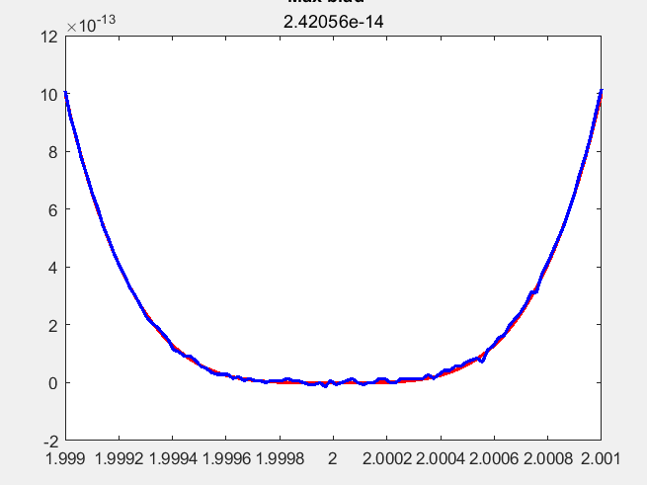

**Zadanie 4 (2 punkty)**

Oblicz wartość podanej funkcji dla x = 40545 i y =70226

$f\left(x,y\right)=9∙x^{4}-y^{4}+2∙y^{2}$ (1)

kolejno dla:

|  |  |
| --- | --- |
| Podwójna precyzja - domyślnie | **Wynik** |
| float | **----** |
| int64 | **1160** |
| int32 | **1160** |
| int16 | **1160** |
| Pojedyncza precyzja - single |  |
| float | **----** |
| int64 | **9863382016** |
| int32 | **2147483647** |
| int16 | **32767** |

Przekształć podaną funkcję (1) do postaci równoważnej (2)

$f\left(x,y\right)=(3∙x^{2}-y^{2}+1)(3∙x^{2}+y^{2} - 1)+1$ (2)

/Tutaj zapisz odpowiednie przekształcenia/

expandFunction = expand((3*x^2 - y^2 + 1)*(3*x^2 + y^2 - 1) + 1);  
rownowazne1 = int64(expandFunction);

rownowazne2= int32(expandFunction);

rownowazne3 = int16(expandFunction);

Jeszcze raz powtórz obliczenia. Wyniki umieść w tabeli.

|  |  |
| --- | --- |
| Podwójna precyzja - domyślnie | **Wynik** |
| float |  |
| int64 | **1** |
| int32 | **1** |
| int16 | **1** |
| Pojedyncza precyzja - single |  |
| float |  |
| int64 | **5059915546624** |
| int32 | **2147483647** |
| int16 | **32767** |

Który z wyników jest poprawny? Znajdź sposób na potwierdzenie prawidłowości wyniku.

**Zadanie 5 (2 punkty)**

1. Oblicz iloczyn skalarny podanych wektorów $X$ i $Y$:



Obliczenia wykonaj dla podanych wariantów:

* **W1** => Matlab – mnożenie skalarne wektorów;
* **W2** => Matlab – sumowanie iloczynu elementów wektorów, z użyciem polecenia sum;
* **W3** => sumowanie w pętli iloczynu elementów wektorów na tych samych pozycjach. Sumowanie rozpocznij od elementu na pozycji 1;
* **W4** => sumowanie w pętli iloczynu elementów wektorów na tych samych pozycjach. Sumowanie rozpocznij od elementu na pozycji ostatniej;
* **W5** => sumowanie w pętli iloczynu elementów wektorów na tych samych pozycjach. Najpierw dokonaj obliczeń dla elementów leżących na pozycjach parzystych, potem na pozycjach nieparzystych.

1. Oblicz błąd bezwzględny dla wariantów **W2** do **W5**. Jako wzorzec przyjmij wynik uzyskany dla wariantu **W1**. Błąd przedstaw na wykresie słupkowym (funkcja bar).

/Wykres błędu (tu wstaw wykres z Matlaba)/

